**مطالعه عددی ساختارهای طولی و عرضی جریان در فلومتر مخروطی**

حسام جزیرئیان 1، فرزاد جعفرکاظمی2*، حمیدرضا ربیعی­فر3

1 دانشجوی دکتری مهندسی مکانیک تبدیل انرژی دانشگاه آزاد اسلامی واحد تهران جنوب،

2 دانشیار گروه مهندسی مکانیک دانشگاه آزاد اسلامی واحد تهران جنوب،

3 استادیار گروه مهندسی عمران دانشگاه آزاد اسلامی واحد تهران جنوب،

fj_kazemi@azad.ac.ir *

**چکيده**

یکی از انواع جدید فلومترهای اختلاف فشاری فلومتر مخروطی است. این فلومتر علاوه برآنکه دارای مزایای زیادی نسبت به سایر انواع می­باشد دارای خاصیت مخلوط کنندگی جریان نیز است. از این رو از آن به عنوان میکسر نیز استفاده می­کنند. در این پژوهش یک فلومتر مخروطی مطابق با استاندارد ISO 5167-5 در نظر گرفته شده و ساختارهای طولی و عرضی جریان در آن مورد بررسی قرار می­گیرد. بدین منظور از متد عددی حجم محدود بهره گرفته شده است. همچنین با توجه به آشفتگی جریان از مدل آشفتگی k-ω SST استفاده گردید. نتایج نشان داد فلومتر مخروطی باعث ایجاد یک جریان گردابی که به یک طرف لوله کشیده می­شود، می­گردد. این جریان با عبور از فلومتر و در طول D7 در پایین دست ابتدا یکنواخت شده، سپس به طرف دیگر لوله کشیده می­شود. در نهایت گردابه­ها از بین رفته و جریان سیال به حالت عادی خود باز می­گردد.

**واژگان كليدي:**

وسایل اندازه گیری جریان، فلومتر مخروطی، دینامیک سیالات محاسباتی**،** فلومترهای اختلاف فشاری

1. **مقدمه**

با توجه به اهمیت اندازه گیری جریان در صنایع، بخصوص صنایع نفت و گاز و نیاز آن­ها به کاهش فضای مورد نیاز جهت نصب فلومترها و همچنین افزایش دقت، بهینه سازی فلومترهای قدیمی و ضمنا ساخت و تولید انواع جدید آن­ها امری ضروری است. یکی از انواع فلومترهای اختلاف فشاری که نسبت به سایر انواع مشابه دارای مزایای فوق می­باشد، فلومتر مخروطی است. مفهوم فلومتر مخروطی برای اولین بار توسط میلر [1] ارائه گردید. از آنجایی که موضوع مورد بحث نسبت به سایر موضوع­های مشابه نسبتا جدید می­باشد، تا به امروز پژوهش­های انگشت شماری روی آن صورت گرفته است و هنوز ابعاد زیادی از عملکرد آن چندان مورد توجه محققین نبوده است.

سینج و همکاران [2] در سال 2006 عملکرد یک فلومتر مخروطی را در نسبت قطرهای مختلف به عنوان تابعی از عدد رینولدز به صورت تجربی مورد بررسی قرار دادند. آن­ها نشان دادند که ضریب تخلیه در این نوع از فلومتر تقریبا مستقل از عدد رینولدز می­باشد. بورکار و همکاران [3] در سال 2013 مدل جدیدی از فلومترهای مخروطی با نام فلومتر مخروطی دوطرفه را مورد بررسی قرار دادند. در هندسه مورد مطالعه آن­ها دو مخروط هم شکل در پایه دایره­ای خود با فاصله اندکی به یکدیگر متصل شده اند. آن­ها محاسبات خود را در شرایط کاملا توسعه یافته و در اعداد رینولدز متفاوت تکرار نمودند. نصیرالدین و همکاران [4] در سال 2019 تاثیرات بکارگیری یک نیم بیضوی در انتهای فلومتر مخروطی را مورد بررسی عددی قرار دادند. آن­ها نتایج خود را برای حالت­های مختلف قرارگیری نیم بیضوی و در اعداد رینولدز 101 تا 106 مقایسه کردند. نصیرالدین و همکاران [5] در سال 2020 تاثیرات عدد رینولدز و ضخامت لایه مرزی برروی عملکرد فلومتر مخروطی را به صورت عددی بررسی کردند. آن­ها ابتدا جریان را در لوله بدون در نظر گرفتن وجود فلومتر حل کردند. سپس پروفیل­های سرعت بدست آمده در مقاطع مختلف را به عنوان شرط مرزی ورودی در تحلیل فلومتر در نظر گرفتند تا بدین صورت اثرات ضخامت لایه مرزی را بررسی کنند. آن­ها نشان دادند مقدار ضریب تخلیه در اعداد رینولدز بالاتر از 4000 تقریبا ثابت می­ماند. همچنین ضخامت لایه مرزی در اکثرمواقع تاثیری بر عملکرد فلومتر ندارد. نصیرالدین و همکاران [6] در سال 2020 فلومتر مخروطی ویفری را به صورت تجربی تحلیل نمودند. بدین منظور از روش ردیابی ذرات ((PIV بهره بردند. مطابق با نتایج بدست آمده توسط آن­ها، ضریب تخلیه در این نوع فلومتر در زوایای راس مختلف مستقل از مقدار نسبت قطر معادل می­باشد. نصیرالدین و سینج [7] در سال 2020 نوع جدیدی از جریان سنج به نام فلومتر دیسکی را معرفی نمودند. آن­ها محاسبات خود را در نسبت قطر­های مختلف و اعداد رینولدز 1000 تا 100000 تکرار نمودند. مطابق با نتایج بدست آمده، ضریب تخلیه متوسط در مقایسه با فلومتر مخروطی تقریبا یکسان است ولی میزان افت فشار در این نوع جدید کمتر می­باشد.

در این پژوهش یک فلومتر مخروطی نمونه که کاملا در محدوده استاندارد قرار دارد، به صورت سه بعدی مورد بررسی عددی قرار می­گیرد. بدین منظور معادلات حاکم با استفاده از نرم افزار فلوئنت حل می­شوند. سپس نتایج اعتبار سنجی شده و با نتایج تجربی مقایسه می­گردد. در نهایت ساختارهای طولی و عرضی جریان در پایین دست فلومتر و طول لوله مورد نیاز جهت از بین رفتن گردابه­های حاصل از فلومتر مورد بررسی قرار خواهد گرفت.

1. **مدل فیزیکی:**

هندسه مورد بررسی مطابق با شکل 1 در نظر گرفته شده است. این مسئله مطابق با فلومتر مخروطی در نظر گرفته شده توسط لیو [8] فرض شده است که طبق بررسی­های انجام شده این فلومتر کاملا در محدوده استاندارد ایزو 5-5167 [9] قرار می­گیرد. طول بالادست جریان 5 برابر قطر لوله و طول پایین دست جریان 30 برابر قطر لوله در نظر گرفته شد. همچنین سوراخ اندازه گیری فشار اول در فاصله­ای برابر با قطر لوله از فلومتر و در بالا دست جریان و سوراخ اندازه گیری فشار دوم در بخش انتهایی فلومتر قرار گرفته است.

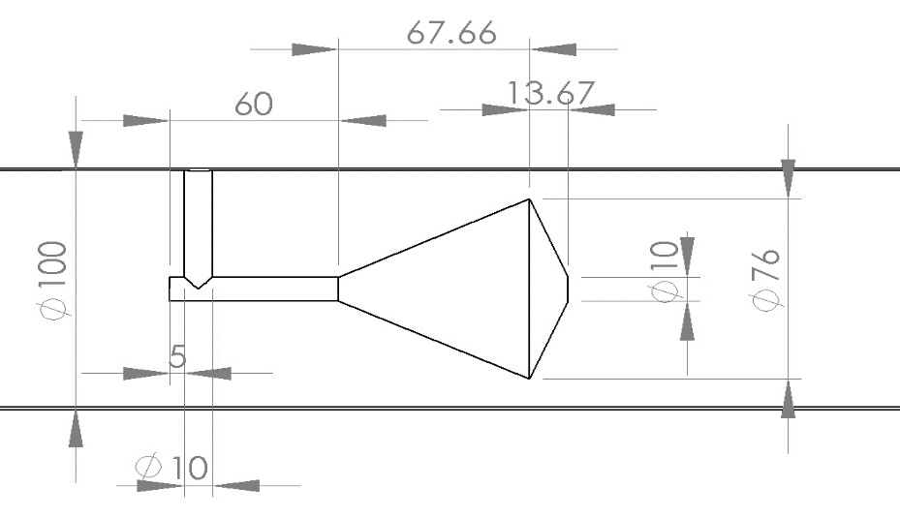

شکل 1 الف . هندسه فلومتر مخروطی (تمام واحدها به میلیمتر هستند.)

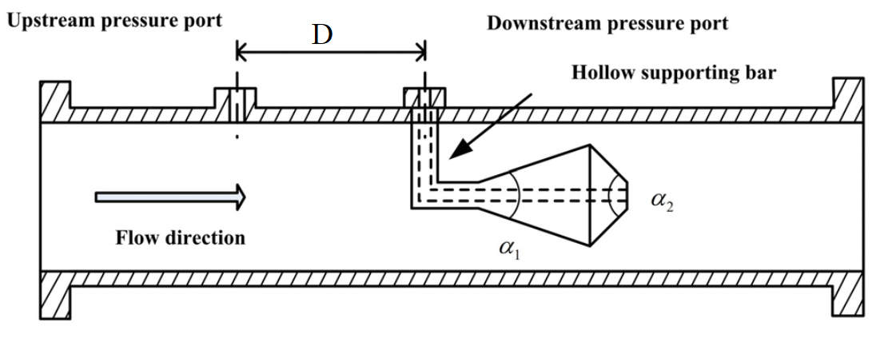

شکل 1 ب . محل قرارگیری سوراخ­های فشارسنج [10]

1. **مدل ریاضی**

**با فرض جریان غیر­قابل تراکم و صرف نظر از نیروی جاذبه معادلات حاکم بر­ جریان به صورت روابط 1و2 ساده­سازی می­شوند:**

**- بقای جرم (پیوستگی):**

**(1) $\frac{∂u_{i}}{∂x_{i}}=0$**

**- بقای مومنتوم خطی:**

**(2) $\frac{∂u_{i}}{∂t}+u_{j}\frac{∂u_{i}}{∂x_{j}}=-\frac{1}{ρ}\frac{∂p}{∂x_{i}}+υ\frac{∂^{2}u_{i}}{∂x_{j}∂x_{j}}$**

**که در رابطه 2، $υ$ ویسکوزیته سینماتیکی می­باشد.**

**معادلات متوسط­گیری شده ناویر-استوکس با فرض آنکه متغییرهای متوسط نسبت به زمان دچار تغییرات نمی­شوند (جریان ایستگاهی)، به­صورت روابط 3 و 4 حاصل می­شوند:**

**(3) $\frac{∂{\overline{u}}_{i}}{∂x_{i}}=0$**

**(4) ${\overline{u}}_{j}\frac{∂{\overline{u}}_{i}}{∂x_{j}}=-\frac{∂\overline{p}}{∂x_{i}}+\frac{∂}{∂x_{j}}\left(υ\frac{∂{\overline{u}}_{i}}{∂x_{j}}-\overline{\acute{u_{i}}\acute{u_{j}}}\right)$**

**ملاحظه می­شود که در معادله 4 مجهول جدیدی ایجاد شده­ که به نام­ تنش­های رینولدز شناخته می­شوند.**

**منتر [11] در سال 1993 گونه جدیدی از مدل دو معادله­ای** k-ω **را ارائه نمود. این مدل در نزدیکی دیواره همانند مدل** k-ω **رفتار می­کند. اما، بتدریج در فواصل دورتر از دیواره به مدل رینولدز بالا** k- $ε$**تبدیل می­شود. معادلات این مدل با اندکی اصلاح نسبت به مدل اولیه منتر، به صورت روابط 5و6 می­باشند:**

**(5) $\frac{∂{\overline{u}}_{j}k}{∂x_{j}}=\frac{1}{ρ}\frac{∂}{∂x_{j}}\left[\left(μ_{l}+σ_{k}μ_{t}\right)\frac{∂k}{∂x_{j}}\right]+\frac{1}{ρ}\left(P_{k}-β^{*}ωk\right)$**

**(6) $\frac{∂{\overline{u}}_{j}ω}{∂x_{j}}=\frac{1}{ρ}\frac{∂}{∂x_{j}}\left[\left(μ_{l}+σ_{ω}μ_{t}\right)\frac{∂ω}{∂x_{j}}\right]+ \frac{2\left(1-F_{1}\right)σ_{ω2}}{ω}\frac{∂k}{∂x_{j}}\frac{∂ω}{∂x_{j}}+\frac{γ}{μ_{t}}P_{k}-βω^{2}$**

**که در این مدل $P_{k}$ تانسور ایجاد شده توسط تنش­های رینولدز بوده و به صورت رابطه 7 تعریف می­شود:**

**(7) $P_{k}=-ρ\overline{\acute{u_{i}}\acute{u_{j}}}\frac{∂{\overline{u}}_{i}}{∂x_{j}}.$**

**در این مدل تمامی ثوابت بین دو مقدار نزدیک به دیواره و دور از آن توسط تابع تبدیل زیر که برای یک ثابت دلخواه مانند $φ$ نوشته شده، تغییر می­کند:**

**(8) $φ=F_{1}φ_{in}+\left(1-F_{1}\right)φ_{out}$**

**که در رابطه 11 خواهیم داشت:**

**(9 الف) $F_{1}=tanh\left(\arg_{1}^{4}\right)$**

**(9 ب) $\arg_{1}=min\left(max\left(\frac{\sqrt{k}}{0/09y_{n}};\frac{500μ_{l}}{ρy_{n}^{2}ω}\right);\frac{4σ_{ω2}k}{{CD}_{kω}y_{n}^{2}}\right)$**

**(9 ج) ${CD}_{kω}=max\left(2σ_{ω2}\frac{1}{ω}\frac{∂k}{∂x_{j}}\frac{∂ω}{∂x_{j}};{10}^{-20}\right)$**

**که مقادیر $F_{1}$ به گونه­ای است که از مقدار 1 در نزدیک دیواره به مقدار صفر در نقاط دور تغییر می­کند. همچنین، ثوابت این مدل به صورت رابطه 10 در نظر گرفته می­شود.**

***(10) $σ_{k_{in}}=0/85 σ_{ω_{in}}=0/5 β_{in}=0/075 α_{1}=0/31 β_{in}^{*}=0/09 κ=0/41$***

**همچنین، مقدار لزجت آشفتگی در این مدل برای مواقعی که نرخ تولید بیشتر از نرخ اضمحلال می­شود به­صورت رابطه 11 محدود گردیده است:**

**(11) $μ_{t}=\frac{α_{1}kρ}{max⁡\left(α_{1}ω;\left|\tilde{ω}\right|F_{2}\right)}$**

**(12 الف)**

**(12ب)**

* 1. **شرایط مرزی**

سیال مورد بررسی مسئله آب در شرایط کارکردی 1 اتمسفر و دمای 20 درجه سلسیوس و مقدار عدد رینولدز در ورودی برابر 105 در نظر گرفته شده است. همچنین شرایط مرزی به کار گرفته شده در مسئله به صورت خلاصه در ذیل لیست شده­اند.

* در ورودی: سرعت ثابت و برابر با 00/1 متر بر ثانیه می­باشد. ولی جهت کاهش دامنه حل، پروفیل سرعت، فشار و متغییرهای آشفتگی در ورودی از یک پروفیل توسعه یافته که از حل جریان در یک لوله مشابه با شرایط یکسان حاصل شده، گرفته شده است.
* دیواره­ها و فلومتر: شرط عدم لغزش در نظر گرفته شده است.
* خروجی: در انتهای لوله جریان توسعه یافته فرض شده است.
* شرایط مرزی آشفتگی: شرایط مرزی مدل آشفتگی k-ω SST به صورت زیر می­باشد.

جهت محاسبه مقدار انرژی جنبشی آشفتگی در ورودی لوله از رابطه 13 بهره گرفته می­شود:

(13) $k_{in}=1/5{\left(T_{u}×u_{∞}\right)}^{2}$

که رابطه 13 با فرض ایزوتروپ بودن جریان در ورودی حاصل شده است. جهت محاسبه نرخ اضمحلال آشفتگی در ورودی لزجت آشفتگی برابر با 2درصد لزجت سیال در نظر گرفته می­شود.

مقدار انرژی جنبشی آشفتگی روی دیواره صفر در نظر گرفته شده و جهت محاسبه نرخ اضمحلال آشفتگی در زیر لایه آرام از رابطه 14 بهره گرفته می­شود:

(14) $ω=\frac{60}{βy^{2}}$

$$β=0/09$$

**در اینجا ذکر این نکته حائز اهمیت است که جهت بکارگیری رابطه 14 بایستی سلول اول در زیر لایه آرام قرار گیرد. بدین منظور بایستی مقدار فاصله بی بعد شده سلول نخست از دیواره $y^{+}$ کمتر از 5 (در برخی مراجع 11) باشد.** این امر با اصلاح شبکه به صورت خودکار توسط نرم افزار فلوئنت صورت می­گیرد.

1. **حل عددی**
   1. **ایجاد هندسه و شبکه بندی**

به علت پیچیدگی نسبی هندسه فلومتر مخروطی، به ویژه در محل قرارگیری پایه نگهدارنده، ایجاد یک شبکه با ساختار امری مشکل بوده یا کیفیت آن به شدت افت می­کند. به منظور غلبه بر این مشکل از یک شبکه بی سازمان از نوع مثلثی/ترکیبی[1]1 مطابق با شکل 2 استفاده شده است.

محدوده جداره­ لوله و فلومتر به خوبی ریز شده­اند. همچنین به علت وجود گرادیان­های شدید در محل سوراخ فشار سنج دوم، شبکه در جریان پایین دست از انتهای فلومتر تا فاصله D8 از ابتدای لوله، کوچکتر از سایر بخش­های لوله در نظر گرفته شده است.

همچنین بعد از ورود مدل به نرم افزار فلوئنت از گزینه ایجاد شبکه چند وجهی2 بهره گرفته شده است. این عمل سبب کاهش تعداد سلول­ها و افزایش سرعت حل می­شود در حالیکه بر دقت حل مسئله تاثیر آنچنانی نمی­گذارد. در این حالت نرم افزار به طور خودکار هر سلول غیر شش ضلعی را به چند زیر سلول به نام دوگانه3 تجزیه می کند. هر دوگانه با یکی از گره­های اصلی سلول مرتبط است. سپس آن­ها در سلول­هایی در اطراف گره­های اصلی تجمع می یابند. بنابراین، مجموعه دوگانه­هایی که یک گره خاص را به اشتراک می­گذارند ، یک سلول چند وجهی را تشکیل می دهد. گره ای که اکنون درون سلول چند وجهی است دیگر مورد نیاز نیست و برداشته می شود. شکل 3 شبکه چند وجهی مورد استفاده در این پژوهش را نشان می­دهد.

* 1. **بررسی استقلال حل از شبکه و اعتبار سنجی**

جهت بررسی استقلال حل از 4 شبکه محاسباتی مطابق با جدول 1 استفاده شده است. مشاهده می­شود با افزایش تعداد سلول­ها از مورد 3 به 4 تغییر قابل ملاحظه­ای در مقدار ضریب تخلیه حاصل نشده است. بنابراین شبکه شماره 3 به عنوان شبکه نهایی جهت حل عددی در نظر گرفته می­شود. همچنین با توجه به میزان خطای نسبی حاصله، می­توان نتیجه گرفت حل عددی انجام شده معتبر می­باشد.

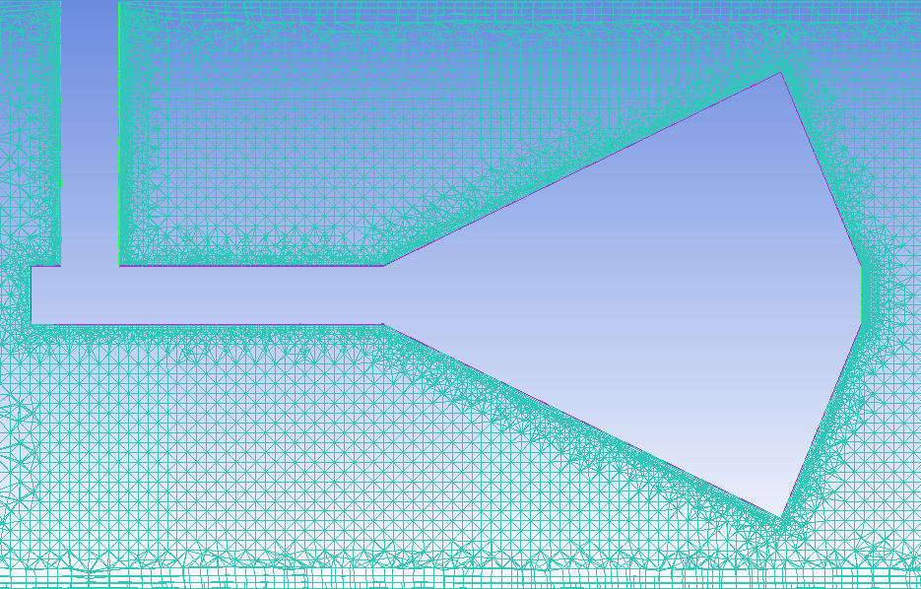

شکل 2. هندسه شبکه بندی شده فلومتر مخروطی در حالت سه بعدی

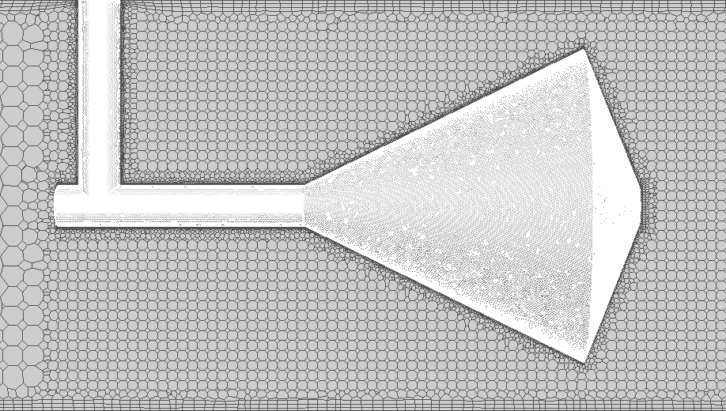

شکل 3. شبکه چند وجهی

جدول1. بررسی استقلال حل از شبکه (ضریب تخلیه تجربی در همه موارد 82/0 است.)

|  |  |  |  |  |
| --- | --- | --- | --- | --- |
| **مورد** | **تعداد سلول­های ترکیبی** | **افت فشار (kPa)** | **ضریب تخلیه (محاسباتی)** | **درصد خطای نسبی** |
| 1 | 3286631 | 3/191 | 0/8542 | 3/96 |
| 2 | 5311537 | 3/218 | 0/8490 | 3/53 |
| 3 | 7086307 | 3/234 | 0/8467 | 3/26 |
| 4 | 9209795 | 3/239 | 0/8461 | 3/18 |

$نسبی خطا\%=\frac{C_{d_{محاسباتی}}-C_{d_{تجربی}}}{C_{d_{تجربی}}}×100$*(15)*

همچنین با توجه به بهره­گیری از شبکه چند وجهی تعداد سلول­ها در حالت سوم به 2207238 کاهش یافته است.

1. **نتایج**
   1. **بررسی توسعه یافتگی جریان در انتهای لوله**

در شکل 4 پروفیل سرعت محوری در مرکز لوله و در طول­های 20، 25 و 30 برابر قطر لوله در پایین دست جریان رسم شده است. با توجه به شکل ملاحظه می­شود در طول D20 هنوز پروفیل کاملا توسعه نیافته و برآمدگی­هایی در دو سمت آن، که ناشی از حضور فلومتر است، مشاهده می­گردد. اما در فواصل D25 و D30 پروفیل سرعت محوری کاملا توسعه یافته و با فاصله اندکی نسبت به یکدیگر قرار گرفته­اند، به طوری با در نظر گرفتن نقاطی با فاصله یکسان D1/0 از یکدیگر روی دو پروفیل، میزان خطای نسبی ماکزیمم بین دو منحنی حدودا 6% و مقدار متوسط آن تقریبا 3% می­باشد. در اینجا ذکر این نکته که حائز اهمیت است که افزایش بیشتر طول پایین دست سبب افزایش شدید زمان حل (در برخی از موارد عدم همگرایی) می­شود. بنابراین می­توان نتیجه گرفت فاصله در نظر گرفته شده کافی است.

شکل 4. پروفیل سرعت محوری در جریان پایین دست در حالت سه بعدی

* 1. **ساختارهای جریان**

شکل 5 خطوط جریان را در صفحه­ای که از مرکز لوله می­گذرد، نشان می­دهد. مشاهده می­شود پایه نگهدارنده فلومتر باعث تغییر در شکل خطوط در نیمه بالایی فلومتر شده است و جدایش جریانی که در نیمه پایینی مشاهده می­شود در این قسمت وجود ندارد. ولی این پایه تغییر خاصی در جریان پایین دست ایجاد نکرده است. پس می­توان انتظار داشت که وجود نگهدارنده تاثیر خاصی در محاسبه ضریب تخلیه نداشته باشد. بنابراین می­توان در پژوهش­های آینده از آن صرف نظر کرده و نتایج را با حالت اصلی مقایسه نمود.

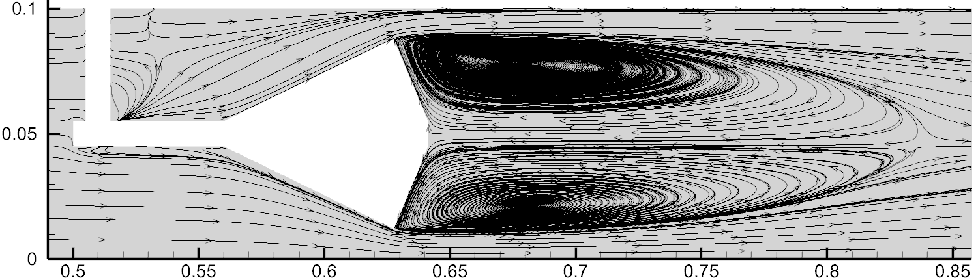

شکل 5. خطوط جریان در صفحه y=0.5D

با ملاحظه به شکل 6 مشاهده می­شود، فلومتر مخروطی باعث ایجاد یک جریان گردابی که به یک طرف لوله کشیده می­شود، می­گردد. این جریان با عبور از فلومتر و در طول D7 ابتدا یکنواخت شده، سپس به طرف دیگر لوله کشیده می­شود. در نهایت گردابه­ها از بین رفته و جریان سیال به حالت عادی خود باز می­گردد.

در نهایت می­توان گفت همانگونه که انتظار می­رفت و در دو شکل 5 و 6 به خوبی قابل مشاهده است فلومتر مخروطی به خوبی سبب اختلاط جریان می­شود. از همین روی در بسیاری از کاربرد­های صنعتی از آن به عنوان مخلوط کن (میکسر) استفاده می­شود.

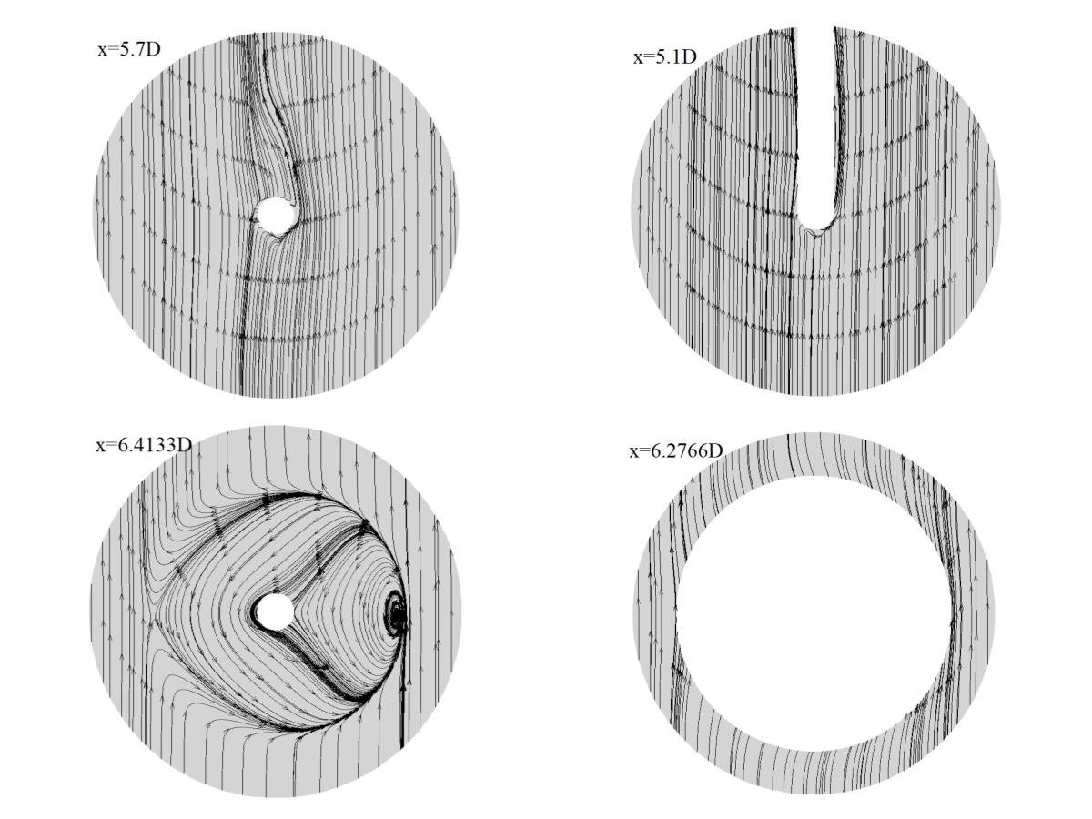

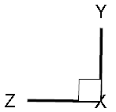

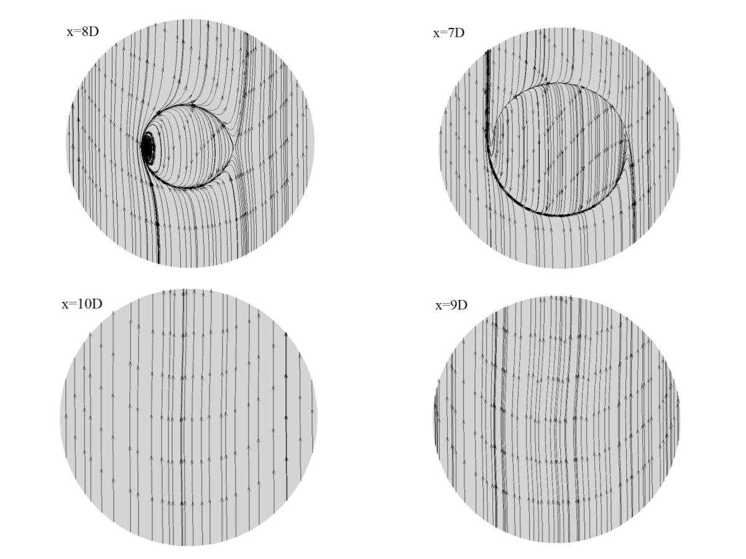

شکل 6. خطوط جریان در صفحات عرضی

* 1. **تغییرات فشار و سرعت در طول لوله**

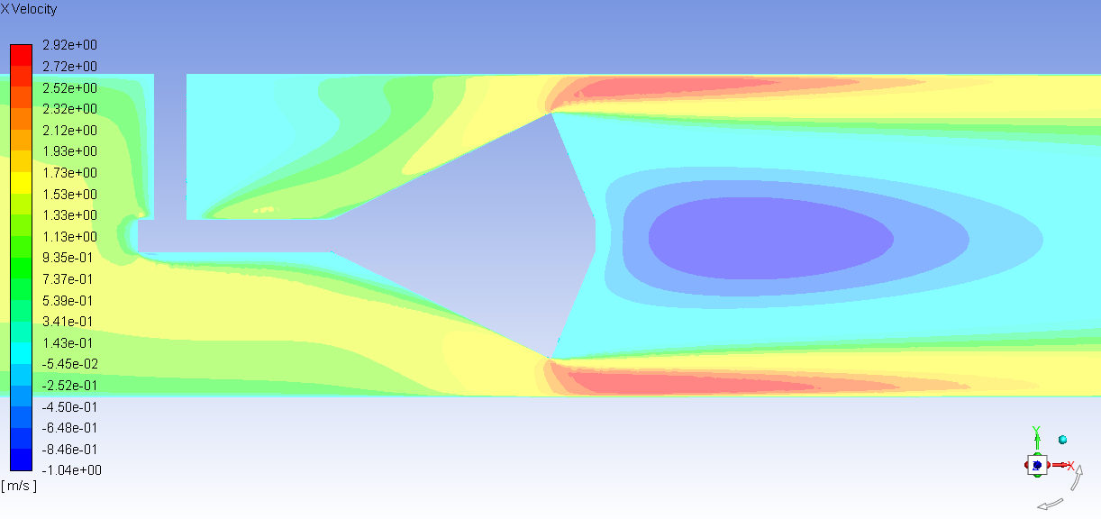

شکل 7. تغییرات سرعت محوری در طول لوله

همانگونه که در شکل 7 مشاهده می­شود سرعت محوری در دو کناره فلومتر افزایش یافته ولی همانگونه که انتظار می­رفت ماکزیمم سرعت مقداری جلوتر رخ داده است. همچنین پایه نگهدارنده فلومتر تاثیر آنچنانی در توزیع سرعت نداشته و فقط در یک محدوده کوچک در اطراف خود سبب کاهش سرعت شده است.

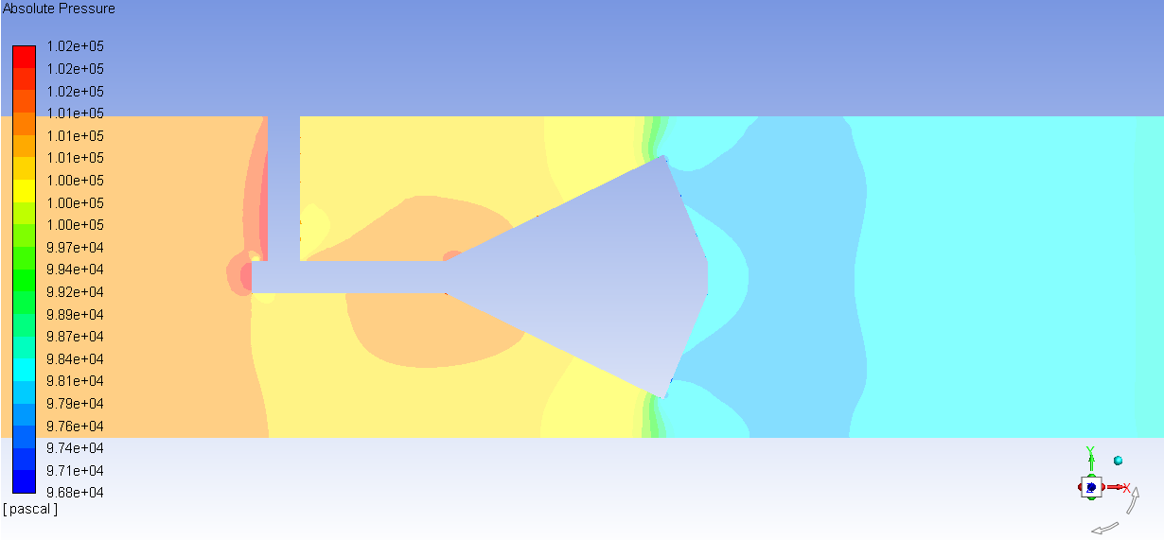

شکل 8. تغییرات فشار استاتیکی در طول لوله

در شکل 8 و 9 مشاهده می­شود همانگونه که انتظار می­رفت فشار استاتیکی در جریان پایین دست به میزان قابل ملاحظه­ای افت پیدا کرده است. در شکل 9 مشهود است فشار در محدوده سوراخ فشار سنج دوم به کمینه مقدار خود رسیده است. فشار تا حدود طول D10 بازیابی شده ولی فشار به علت وجود سایر عوامل افت فشار مثل اصطکاک دیواره­های لوله، به میزان اولیه بازنگشته و به روندی مشابه با جریان پایین دست ولی در مقادیر فشار پایین­تر بازگشته است.

شکل 9. تغییرات فشار استاتیکی روی دیواره لوله

1. **نتیجه گیری**

در این پژوهش جریان در فلومتر مخروطی در حالت سه بعدی و به صورت عددی تحلیل شد. بدین منظور از روش عددی حجم محدود و نرم افزار فلوئنت بهره گرفته شد. جهت مدلسازی آشفتگی از مدل k-ω SST استفاده گردید. نتایج حاصله در زیر به صورت خلاصه بیان شده است.

1- فلومتر مخروطی باعث ایجاد یک جریان گردابی که به یک طرف لوله کشیده می­شود، می­گردد. این جریان با عبور از فلومتر و در طول D7 ابتدا یکنواخت شده، سپس به طرف دیگر لوله کشیده می­شود. در نهایت گردابه­ها از بین رفته و جریان سیال به حالت عادی خود باز می­گردد.

2- فلومتر مخروطی به خوبی سبب اختلاط جریان می­شود. از همین روی در بسیاری از کاربرد­های صنعتی از آن به عنوان مخلوط کن (میکسر) استفاده می­شود.

3- پایه نگهدارنده فلومتر تاثیر آنچنانی در توزیع سرعت نداشته و فقط در یک محدوده کوچک در اطراف خود سبب کاهش سرعت شده است.

4- فشار تا حدود طول D10 بعد از فلومتر بازیابی شده ولی به علت وجود سایر عوامل افت فشار مثل اصطکاک دیواره­های لوله، به میزان اولیه بازنگشته و به روندی مشابه با جریان پایین دست ولی در مقادیر فشار پایین­تر بازگشته است.

1. **چکیده انگلیسی**

**Numerical Study of** **Longitudinal and Transverse Flow Structures in V-Cone Flowmeter**

**Hesam Jazirian1- Farzad Jafarkazemi2,* - Hamidreza Rabieefar**

1 PHD Candidate of Mechanical Engineering, South Tehran Branch, Islamic Azad University

2 Faculty Member of Mechanical Engineering Department, South Tehran Branch, Islamic Azad University

3Faculty Member of Civil Engineering Department, South Tehran Branch, Islamic Azad University

fj_kazemi@azad.ac.ir *

**Abstract**

One of the newest types of differential pressure flowmeters is the V-Cone flowmeter. This flowmeter, in addition to having many advantages over other types, also has flow mixing property. Therefore, it is also used as a mixer. In this research, a V-Cone flowmeter in accordance with ISO 5167-5 is considered and the longitudinal and transverse structures of the flow are investigated. For this purpose, the finite volume numerical method has been used. Also, due to the flow turbulence, the k-ω SST turbulence model was used. The results showed that the V-Cone flowmeter creates a vortex current that is drawn to one side of the tube. This flow is first uniformly passed through the flowmeter and along 7D downstream, then drawn to the other side of the pipe. Eventually the vortices disappear and the fluid flow returns to normal.

Keywords: Flowmeter, V-Cone Flowmeter, Computational Fluid Dynamic, Differential Pressure Flowmeter

1. **قدردانی**

**این مقاله مستخرج از رساله دکتری به عنوان "** مدل سازی عددی و تجربی فلومتر مخروطی در جریان­های تک فاز و دوفاز **" بوده و تحت حمایت دانشگاه آزاد اسلامی واحد تهران جنوب می­باشد.**

1. **منابع**

[1] R.W. Miller ,1989. Flow Measurement Engineering Handbook, second ed,” McGraw Hill Publishing Company, New York, pp. 7.1–7.8.

[2] S.N.Singh, V.Seshadri, R.K.Singh & R.Gawhade, 2006. Effect of upstream flow disturbance on the performance characteristics of a V-Cone flowmeter, Volume 17, Issue 5, Pages 291-297.

[3] KishorBorkar,A.Venugopal & S.V.Prabhu, 2013. Study on the design and performance of a bi-directional cone flowmeter, Volume 34, Pages 151-159.

[4] [NasiruddinSheikh](https://www.sciencedirect.com/science/article/abs/pii/S0955598618303248#!), [S.N.Singh](https://www.sciencedirect.com/science/article/abs/pii/S0955598618303248#!),[S.V.Veeravalli](https://www.sciencedirect.com/science/article/abs/pii/S0955598618303248#!) & [S.Hegde](https://www.sciencedirect.com/science/article/abs/pii/S0955598618303248#!), 2019. Shape optimization of the cone body for the improved performance of the V-cone flowmeter: A numerical study, Flow Measurement and Instrumentation, Volume 66, Pages 111-118.

[5] Nasiruddin Sheikh, S.N. Singh, S.V. Veeravalli & S. Hegde, 2020, Effect of Reynolds number and boundary layer thickness on the performance of V-cone flowmeter using CFD, Flow Measurement and Instrumentation, 73(2020)101728

[6] Sheikh Nasiruddin, S.N. Singh, S.V. Veeravalli & S. Hegde, 2020. Flow characteristics of back supported V-cone flowmeter (wafer cone) , Flow Measurement and Instrumentation 73 (2020) 101750.

[7] Nasiruddin Sheikh & S.N. Singh, 2020. Discus flowmeter: A new concept, Measurement, Volume 164, Article 108104.

[8] Weiguang Liu, Ying Xu, Tao Zhang & Fengfeng Qi, 2015, Experimental optimization for dual support structures cone flow meters based on cone wake flow field characteristics, Sensors and Actuators A: Physical, Volume 232, Pages 115-131

[9] Measurement of fluid flow by means of pressure differential devices inserted in circular cross-section conduits running full - Part 5: Cone meters, 2016. ISO 5167-5, First Edition.

[10] [FushengZhang](https://www.sciencedirect.com/science/article/abs/pii/S0955598610000646#!), [FengDong](https://www.sciencedirect.com/science/article/abs/pii/S0955598610000646#!) & [ChaoTan](https://www.sciencedirect.com/science/article/abs/pii/S0955598610000646#!), 2010. High GVF and low pressure gas–liquid two-phase flow measurement based on dual-cone flowmeter, [Volume 21, Issue 3](https://www.sciencedirect.com/science/journal/09555986/21/3), Pages 410-417

[11] Menter, F.R, 1994. Two-Equation Eddy-Viscosity Turbulence Model for Engineering Applications, AIAA Journal, Vol 32, No.8, pp.1598-1604

1. 1 Tet/mixed

   2 Polyhedral

   3 Dual